11. Landesregierung, Landtag, Oberlandesgericht
11.1 Welches der genannten Organe übt die gesetzgebende Gewalt auf Bundesebene aus? (So 2003)
Bundestag

11.2 Was bedeutet passives Wahlrecht? (So 2003)
Der Bürger kann als Kandidat auftreten

11.3 Welche der folgenden Aussagen über die Demokratie ist richtig? (Winter 2001/02)
In der Demokratie gilt der Grundsatz der Gleichheit aller Staatsbürger.

11.4 Wie bezeichnet man folgendes Verfahren? (Winter 2001/02)
„Aus jedem Wahlkreis kommt nur der Kandidat ins Parlament, der die meisten Stimmen erhält.“

Mehrheitswahl
11.5 Welches Wahlsystem wird bei der Wahl des Deutschen Bundestages angewandt? (Winter 2001/02)
Personalisierte Verhältniswahl (Kombination von Verhältnis- und Mehrheitswahl)

11.6 Welche Aussage ist richtig? Die Bundesversammlung ... (Winter 2001/02)

Besteht aus den Mitgliedern des Bundestagen und er gleichen Anzahl von Vertretern der Länderregierungen.
11.7 Welche Parteien sind im derzeitigen Bundestag vertreten? (Winter 2001/02)
CDU, CSU, SPD, Grüne, FDP, Die Linke

11.8 Wer ist bei der Kommunalwahl in Niedersachsen wahlberechtigt? (Winter 2001/02)
- Das 16. Lebensjahr vollendet hat
- Seinen Wohnsitz oder gewöhnlichen Aufenthalt seit mindestens drei Monaten im jeweiligen Wahlgebiet hat
- Nicht aufgrund einer zivil- oder strafrechtlichen Gerichtsentscheidung vom Wahlrecht ausgeschlossen ist.

11.9 Erläutern sie die Begriffe „Kumulieren“ und „Panaschieren“.
Kumulieren: Mehrere Stimmen können auf einen Kandidatenabgegeben werden (Häufeln)
Panaschieren: Stimmen können auf Kandidaten verschiedener Listen verteilt werden.

11.10 Bund und Länder haben Gesetzgebungskompetenz. Was geschieht, wenn Bundes- und Landesrecht voneinander abweichen? (Sommer 2001)
Bundesrecht bricht Landesrecht

11.11 Die Staatsgewalt in der Bundesrepublik Deutschland geht vom Volk durch Wahlen und Abstimmungen aus. Welche Personen werden durch direkte Wahl vom Volk bestimmt? (Sommer 2001)
Bundestagsabgeordnete (Mitglieder des Bundestages)

11.12 Was versteht man unter „Legislaturperiode“? (Winter 00/01)
Zeitraum für den ein Parlament gewählt wird

11.13 Was versteht man unter der Opposition im Bundestag? (Winter 00/01)
Abgeordnete der Fraktionen, die nicht die Regierung bilden.

11.14 Welches Merkmal gehört zu den Grundsätzen einer Bundestagswahl? (Winter 00/01)
Frei, gleich, allgemein, unmittelbar, geheim

11.15 Welches Gericht kann ein Gesetz als, nicht mit dem Grundgesetz vereinbar erklären? (Winter 00/01)
Bundesverfassungsgericht

11.16 Wer hat das Niedersächsische Gesetz über das amtliche Vermessungswesen (NVermG) beschlossen?
A: Niedersächsischer Städtetag
B: Niedersächsische Landesregierung
(X) C: Niedersächsischer Landtag
D: Niedersächsischer Staatsgerichtshof
11.17 Benennen Sie die Bundesländer der Bundesrepublik Deutschland gemäß der Karte!
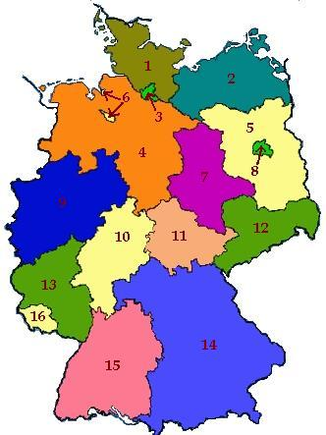
1. Schleswig-Holstein 9. Nordrhein-Westfalen

2. Mecklenburg-Vorpommern 10. Hessen

3. Hamburg 11. Thüringen

4. Niedersachsen 12. Sachsen

5. Brandenburg 13. Rheinland-Pfalz

6. Bremen 14. Bayern

7. Sachsen-Anhalt 15. Baden-Württemberg

8. Berlin 16. Saarland

